事業者番号の確認方法
① 適当なインターネットブラウザから【ここdeサーチ】を検索し、「もっと詳しく調べたい」をクリックする。（https://www.wam.go.jp/kokodesearch/ANN010100E00.do）

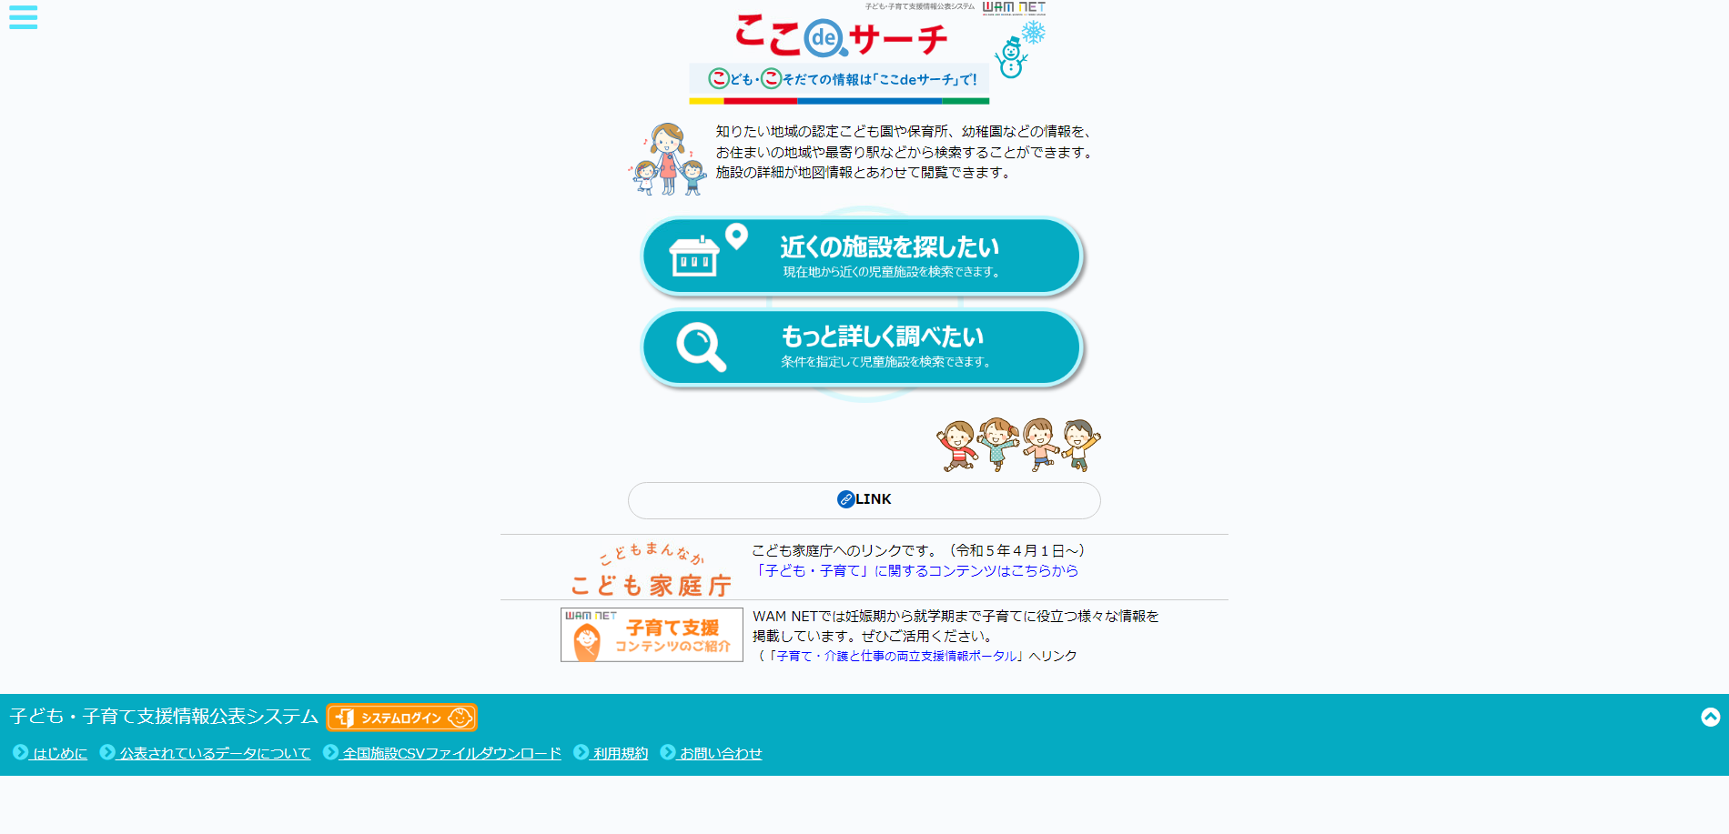

② 検索方法から施設名検索にチェックを入れ、「施設名・住所・最寄り駅を指定する」の欄に申請園の名前を入力し、最下段の「検索する」ボタンをクリックする。

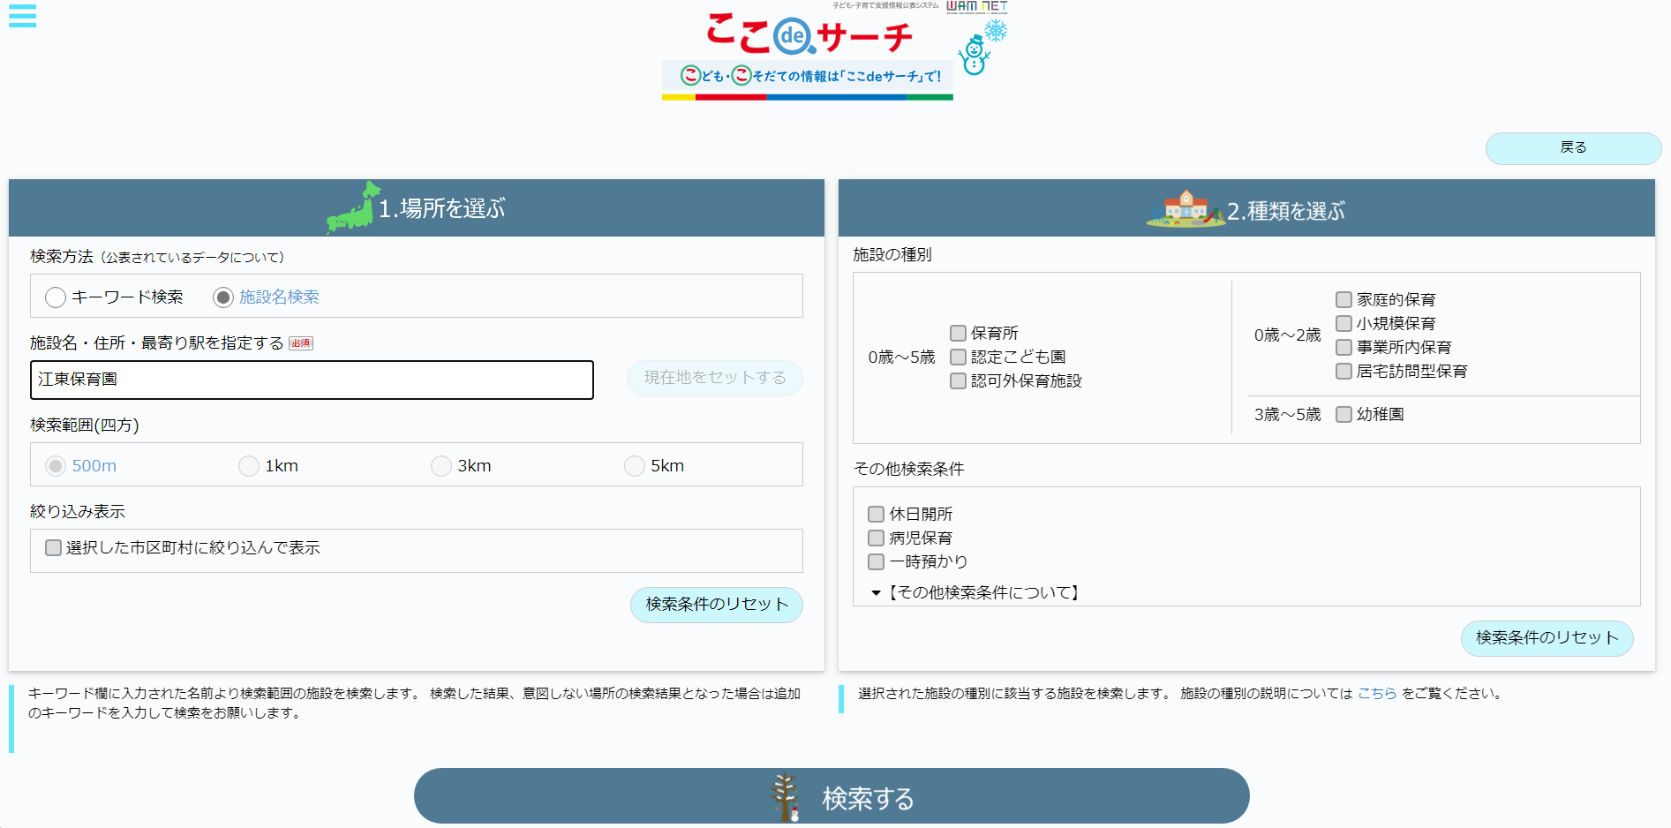
③ 検索結果最下段の「▼施設等を運営する法人に関する事項」をクリックすると、表が展開され、その表の中段に【事業者番号】が記載されているため、この数値を該当様式に転記する。
